东南大学成贤学院2006～2007学年第三学期
专业 年级 期末考试卷（A卷）
考试科目：高等数学B (下) （闭卷）考试日期： 2007 年 6 月
学号： 姓名：
题 号 | 一 | 二 | 三 | 四 | 五 | 总 分
得 分

一、填空题（每小题4分,共20分）
1．函数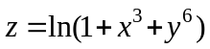在点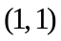处的全微分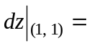____________.
2．若函数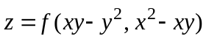可微，则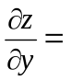_______________.
3．曲面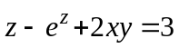在点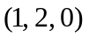处的切平面方程为 .
4．改变二次积分的积分次序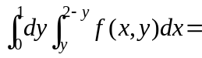 .
5．设C是圆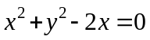，则曲线积分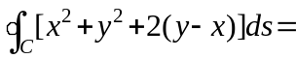 .

二、单项选择题（每小题4分,共16分）
1．设数项级数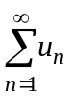收敛，则下列级数中必收敛的级数是（ ）
（A）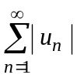；（B）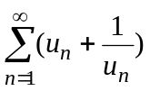；（C）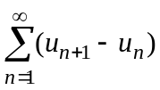；（D）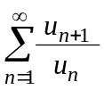.
2．设为上半球面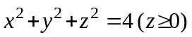，则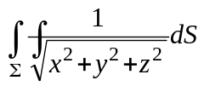等于（ ）
（A）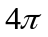； （B）； （C）； （D）.
3．空间有三点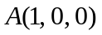，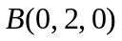，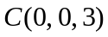，则ABC的面积为（ ）
（A）； （B）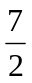； （C）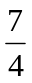； （D）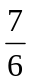.
4．设D为圆域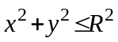，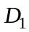为D在第一象限的部分，则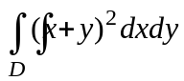
等于（ ）
（A）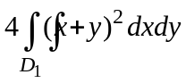；（B）；（C）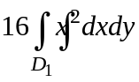；（D）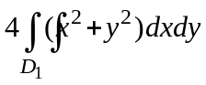.

三、（每小题8分,共24分）
- 将函数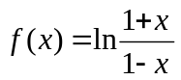展为x的幂级数,并指出收敛域.

- 已知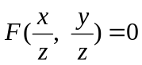，且F可微，求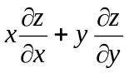.

- 设D是由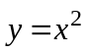与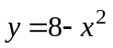所围成的闭区域，求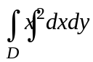.

四、（每小题8分,共24分）
1．设D是由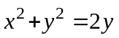所围成的闭区域，求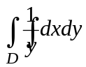.

2．设为空间区域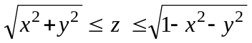，试分别在柱面坐标系与
球面坐标系下，将三重积分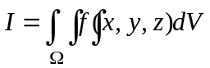化为三次积分.

3．求函数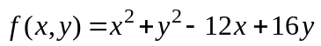在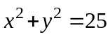上的最大值和最小值.

五、（每小题8分,共16分）
- 计算曲面积分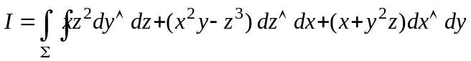，其中是
上半球面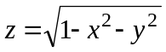的上侧.

2．计算曲线积分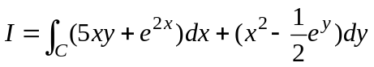，其中C为曲线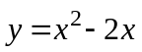
从点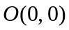到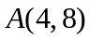的一段弧.

附加题
设连续，且恒大于零.
令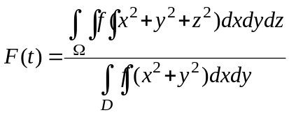， 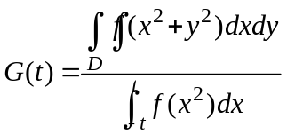，
其中：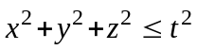， ：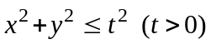.
证明：当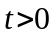时，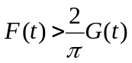.
证：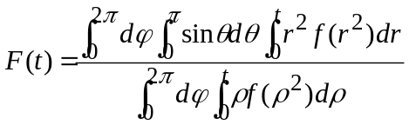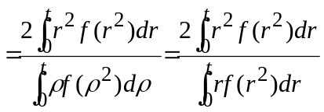，
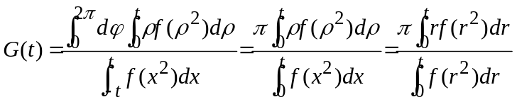，
要证当时，，只需证当时，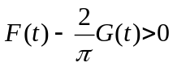，即
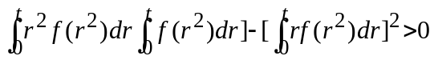.

令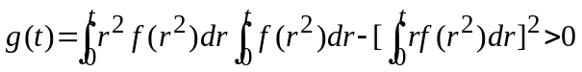

则
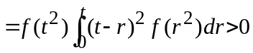，故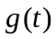在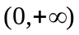内单调增加.
∵在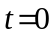处连续，且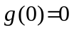，
∴当时，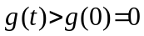，故当时，.

